Templat
Perbincangan
Rancangan Keibu-bapaan

Komitmen saya kepada anak(-anak) kami adalah...

untuk menjadi
IBU / BAPA
mereka selamanya

Kandungan | Mukasurat
Yang terbaik untuk anak-anak kami | 3
Komitmen saya kepada anak-anak kami | 5
Tentang diri saya | 6
Memberitahu anak-anak tentang perceraian kami | 9
Aturan kediaman anak-anak | 11
Aturan penjagaan dan persekolahan anak-anak | 12
Rancangan lawatan saya | 15
Penglibatan saya dalam membuat keputusan untuk anak-anak | 17
Program tambahan anak-anak kami | 18
Jagaan kesihatan anak-anak kami | 19
Komitmen kewangan saya kepada anak-anak kami | 20
Kami berkongsi informasi dan berkomunikasi tentang anak-anak kami | 22
Berkomunikasi dengan anak-anak tentang perceraian | 24
Kita boleh belajar daripada kisah Rina | 29

Sekiranya perkahwinan kami tidak dapat diselamatkan, adalah penting untuk mengutamakan kebajikan anak(-anak) kami.

Saya akan berusaha terus untuk tidak didorong emosi negatif dan menjadikan anak(-anak) mangsa perbalahan kami yang berterusan.

Saya menanggung tanggungjawab muktamad sebagai ibu/bapa anak (-anak) kami untuk membantu Mahkamah tumpukan perhatian kepada kebajikan anak(-anak) kami.

Selepas perceraian, seorang ibu/bapa tidah harus dipadamkan daripada kehidupan anak (-anak)kami.

Apabila saya dan pasangan saya bercerai, saya akan merasakan kehilangan, dan perasaan ini juga akan dialami oleh anak(-anak) kami. Saya perlu mengambil kira keadaan fisikal, emosi dan mental saya. Pada masa yang sama, saya perlu membantu anak(-anak) menghadapi rasa kehilangan dan kesedihan. Saya adalah ibu/bapa yang bertanggungjawab. Saya akan terus memberikan perhatian kepada keperluan dan kebajikan anak-anak kami.

SAYA BOLEH BANTU KURANGKAN KESAN PERCERAIAN KEPADA ANAK(-ANAK) DENGAN:
- Memahami pergolakan emosi mereka.
- Membantu mereka membuat perubahan dan peralihan berikutan perceraian kami.
- Memberi mereka sokongan moral dan galakan.
- Menjawab soalan-soalan mereka dan memberi jawapan yang cukup.

SAYA PERLU SIAPKAN RANCANGAN KEIBU-BAPAAN UNTUK ANAK(-ANAK) KAAMI DEMI KEBAIKAN MEREKA

Semasa saya melalui proses perceraian, adalah penting untuk saya memikirkan tentang kebaikan dan kebajikan anak(-anak) kami. Anak(-anak) kami perlukan sokongan dan kasih sayang yang berterusan daripada kedua ibu dan bapa mereka agar mereka membesar menjadi seorang dewasa yang bahagia, sihat dan bertanggungjawab.

Melalui rancangan keibu-bapaan yang disediakan oleh Mahkamah Syariah, saya dan ibu/bapa anak kami boleh membincangkan rancangan keibu-bapaan secara baik untuk anak(-anak) kami yang di bawah usia 18 tahun. Saya perlu terus berikan perhatian kepada anak(-anak) kami setelah perceraian kami. Saya adalah ibu/bapa anak(-anak) kami untuk selamanya.

Nota daripada Mahkamah Syariah
Anda tidak perlukan peguam untuk menyiapkan rancangan keibu-bapaan ini. Anda digalakkan menyiapkan rancangan ini bersama dengan ibu/bapa anak(-anak) anda. Sekiranya anda perlukan bantuan untuk membuat persiapan, pusat-pusat kaunselling rumahtangga Mahkamah Syariah boleh membantu.

Sila berikan kerjasama kepada kaunselor-kaunselor kerana mereka akan membantu anda melalui proses ini dengan memberi keutamaan kepada kebajikan anak(-anak) anda. Bukan tanggungjawab kaunselor untuk menyediakan rancangan keibu-bapaan untuk anda. Mereka akan memberi bantuan atau penjelasan jika perlu.

Untuk mendapat butiran lanjut tentang prosedur perceraian, sila lungsuri lelaman www.syariahcourt.gov.sg.

- Kami sayangkan anak(-anak) kami dan mahukan rancangan jagaan yang terbaik untuk mereka. Perceraian kami bukan salah mereka.

- Kami bertanggungjawab memastikan agar anak(-anak) akur, hormat dan sayangkan ibu/bapa mereka dan perasaan itu terus dipelihara dan dipupuk.

- Kami bersetuju untuk tidak membenarkan anak(-anak) kami memadamkan ibu/bapa mereka daripada kehidupan mereka. Kami akan menggalakkan dan mempermudahkan anak(-anak)untuk terus menjalinkan hubungan dengan kedua ibu dan bapa dan saudara-mara mereka.

- Perceraian kami tidak mengubah status kami sebagai IBU atau BAPA kepada anak(-anak) kami. Kami akan elakkan daripada bertengkar di depan anak(-anak) kami. Kami tidak akan menggunakan anak(-anak) kami untuk menyampaikan mesej kepada ibu/bapa mereka.

- Kami berjanji untuk tidak mempengaruhi anak(-anak) kami agar berjauhan daripada ibu/bapa mereka. Ini akan memupuk rasa benci dan merosakkan hubungan kekeluargaan. Ia bercanggah dengan nilai-nilai Islam yang memelihara silaturrahim dan mengajak kepada kebaikan. Kami tidak akan menggunakan anak(-anak) kami untuk menyakiti ibu/bapa mereka. Kami tidak akan menyebut perkara-perkara negatif tentang ibu/bapa mereka di depan anak(-anak).

- Kami akan memberi fakta yang relevan dan bernas kepada pihak Mahkamah untuk membolehkan pihak Mahkamah membuat keputusan yang terbaik untuk anak(-anak) kami.

Saya, adalah IBU/BAPA [sila tandakan] kepada: [merujuk kepada anak-anak daripada perkahwinan sekarang]

Tandatangan |  |  | Tarikh
Susunan kelahiran | Nama Anak(-anak)  (Hanya untuk anak-anak di bawah usia 18 tahun) | Tarikh Lahir |  | Nombor sijil kelahiran atau kad pengenalan
1
2
3
4
5
6
7
8

[Sila tambahkan garisan sekiranya anda mempunyai lebih daripada 8 orang anak daripada perkahwinan sekarang.]

ATURAN KEDIAMAN SAYA

Saya sekarang tinggal dengan isteri/suami dan anak(-anak) saya... | Selepas bercerai, saya merancang untuk tinggal dengan anak(-anak) saya ...
Ya  Tidak  Saya menyatakan Tidak kerana | Ya  Tidak  Saya menyatakan Tidak kerana
Saya sekarang tinggal di ... | Selepas bercerai, saya akan tinggal di ...
Rumah/flat yang dibeli  Rumah / flat sewa  Bilik sewa  Rumah saudara/teman  Sila jelaskan :  Lain-lain  Sila jelaskan : | Rumah/flat yang dibeli  Rumah / flat sewa  Bilik sewa  Rumah saudara/teman  Sila jelaskan :  Lain-lain  Sila jelaskan :

PEKERJAAN SAYA SEKARANG
Saya bekerja | Ya Tidak  Saya tidak bekerja kerana ______
Gaji bulanan saya
  < $1,000 | $3,000 to $3,999 | $6,000 to $6,999
  $1,000 to $1,999 | $4,000 to $4,999 | $7,000 to $7,999
  $2,000 to $2,999 | $5,000 to $5,999 | $8,000 & above
Saya bekerja sepenuh/separuh masa | Sepenuh masa Separuh masa
Saya bekerja syif | Ya Tidak  Waktu bekerja saya adalah seperti berikut:  Isnin Dari hingga  Selasa Dari hingga  Rabu Dari hingga  Khamis Dari hingga  Jumaat Dari hingga  Sabtu Dari hingga  Ahad Dari hingga  Hari cuti umum Dari hingga
Saya ada jadual kerja yang lain | Sila jelaskan: ______
Saya perlu ke luar negara untuk kerja | Ya Tidak  Jadual saya ke luar negara seperti berikut:  Setiap minggu hari seminggu  Setiap 2 minggu hari setiap 2 minggu  Setiap bulan hari sebulan  Setiap 2 bulan hari setiap 2 bulan  Setiap 3 bulan hari setiap 3 bulan  Setiap 6 bulan hari setiap 6 bulan  Setiap tahun hari setiap 12 bulan

Anak(-anak kami) berhak untuk tahu bahawa kami akan bercerai dan perubahan yang akan menjejas mereka secara peribadi. Ini akan membantu anak(-anak) kami untuk lebih bersedia dan meredakan rasa kebingungan dan ketakutan mereka.

Anak(-anak) kami tidak perlu tahu sebab-sebab perceraian kami tetapi mereka perlu tahu bahawa mereka bukan penyebab perceraian kami. Perceraian adalah masalah antara ibu dan bapa.

SAYA TELAH MEMBERITAHU ANAK(-ANAK) KAMI TENTANG RANCANGAN KAMI UNTUK BERCERAI
Ya Tidak
Sebab(-sebab) saya tidak memberitahu anak(-anak) adalah: [Boleh pilih lebih daripada 1 jawapan]
Anak(-anak) perlu tahu selepas perceraian kami disahkan.
Anak(-anak) kami tidak perlu tahu tentang perceraian ini. Ia tidak melibatkan mereka.
Saya tidak selesa untuk memberitahu anak(-anak) kami tentang perceraian ini. Anak(-anak) kami akan tahu juga satu hari nanti.
Saya tidak mahukan perceraian ini. Kerana ibu/bapa mereka yang mulakan kes ini, dia yang sepatutnya beritahu anak(-anak) kami.
Anak(-anak) sensitif terhadap perasaan negatif atau perbalahan antara kedua ibu dan bapa mereka walaupun mereka mungkin tidak faham apa yang sedang berlaku. Seperti orang dewasa, mereka juga tidak terlepas daripada rasa kehilangan, yang perlu mereka kongsi. Saya perlu menyediakan anak(-anak) kami untuk memberi perhatian kepada perasaan meraka dan mendengarkan apa yang hendak disampaikan.

ANAK(-ANAK) SAYA MELIHAT PERTENGKARAN SAYA DENGAN IBU/BAPA MEREKA
Ya Tidak

PERASAAN SAYA APABILA SAYA TAHU YANG ANAK(-ANAK) KAMI MELIHAT PERTENGKARAN KAMI [Boleh pilih lebih daripada 1 jawapan]

Ianya perkara biasa untuk anak-anak melihat ibu dan bapa mereka bertengkar. Mereka sudah biasa dengan pertengkaran dan pergaduhan kami.
Saya tidak selesa bertengkar dan bergaduh di depan anak(-anak). Pertengkaran kami telah membuat anak(-anak) sedih.
Anak(-anak) kami akan mengatasi kesedihan mereka.
Anak(-anak) kami perlu tahu yang IBU/BAPA mereka telah menyebabkan pertengkaran atau pergaduhan itu.

Anak(-anak) yang dibiarkan dengan imaginasi mereka akan membuat kesimpulan mereka sendiri tentang sesuatu hal dan ini mungkin mendatangkan kesan buruk kepada diri mereka dan ahli keluarga yang lain. Saya boleh membantu menenangkan perasaan anak(-anak) dengan memberikan penjelasan yang sesuai mengikut peringkat umur mereka.
SAYA RASA ANAK(-ANAK) KAMI SEDAR YANG IBU DAN BAPA MEREKA MERANCANG UNTUK BERCERAI WALAUPUN SAYA BELUM MEMBERITAHU MEREKA TENTANG HAL INI

Ya Tidak

Saya berfikir demikian kerana

Amat penting untuk anak(-anak) kami tahu yang mereka akan menghadapi beberapa isu berikutan perceraian kami. Anak(-anak) kami mungkin perlu berpindah ke tempat lain, tukar sekolah atau mendapat kurang wang jajan.

Anak(-anak) kami sekarang tinggal dengan ... | Setelah bercerai, anak(-anak) kami akan tinggal dengan ...
Kedua ibu dan bapa  Nenek dan datuk sebelah ibu  Nenek dan datuk sebelah bapa  - Saudara sebelah ibu  Sila jelaskan :  - Saudara sebelah bapa  Sila jelaskan :  Dalam satu badan/institusi  Sila jelaskan :  Lain-lain  Sila jelaskan : | Saya  - Ibu/Bapa mereka  Nenek dan datuk sebelah ibu  Nenek dan datuk sebelah bapa  - Saudara sebelah ibu  Sila jelaskan :  - Saudara sebelah bapa  Sila jelaskan :  Dalam satu badan/institusi  Sila jelaskan :  Lain-lain  Sila jelaskan :

Ibu bapa adalah cermin untuk anak(-anak) mereka. Anak(-anak) akan berasa bingung dengan sikap negatif ibu dan bapa terhadap satu sama lain. Sebagai ibu atau bapa, saya tidak akan menggalakkan anak(-anak) untuk menyebelahi mana-mana pihak.

Ibu bapa yang boleh menerima hakikat perceraian dan mengawal perasaan mereka lebih mampu menolong anak-anak mereka menangani isu perceraian.

Aturan sekarang | Aturan selepas bercerai
ANAK(-ANAK) KAMI TIDAK BERSEKOLAH
Sebabnya anak(-anak) kami tidak bersekolah ialah ______  Anak(-anak) kami ditempatkan di pusat jagaan kanak-kanak  Ya Tidak  Jika jawapan anda adalah YA, sila berkongsi mengenai berikut:  Anak(-anak) kami dihantar ke pusat jagaan kanak-kanak oleh [Catitkan hubungan dengan orang tersebut]  Anak(-anak) kami dijemput dari pusat jagaan kanak-kanak oleh [Catitkan hubungan dengan orang tersebut]  Anak(-anak) kami dijaga oleh [Catitkan hubungan dengan orang tersebut] | Sebabnya anak(-anak) kami tidak akan ke sekolah ialah  Anak(-anak) kami akan ditempatkan di pusat jagaan kanak-kanak  Ya Tidak  Jika jawapan anda adalah YA, sila berkongsi mengenai berikut:  Anak(-anak) kami akan dihantar ke pusat jagaan kanak-kanak oleh [Catitkan hubungan dengan orang tersebut]  Anak(-anak) kami akan dijemput dari pusat jagaan kanak-kanak oleh [Catitkan hubungan dengan orang tersebut]  Anak(-anak) kami akan dijaga oleh [Catitkan hubungan dengan orang tersebut]
ANAK(-ANAK) KAMI BERSEKOLAH
Sesi pagi Sesi petang | Sesi pagi Sesi petang
[Catitkan hubungan dengan orang tersebut] menghantar anak(-anak) kami ke sekolah. | [Catitkan hubungan dengan orang tersebut] akan menghantar anak(-anak) kami ke sekolah.
[Catitkan hubungan dengan orang tersebut] menjemput anak(-anak) kami dari sekolah. | [Catitkan hubungan dengan orang tersebut] akan menjemput anak(-anak) kami dari sekolah.
[Catitkan hubungan dengan orang tersebut] menjaga anak(-anak) kami sebelum / selepas sekolah. | [Catitkan hubungan dengan orang tersebut] akan menjaga anak(-anak) kami sebelum / selepas sekolah.
[Catitkan hubungan dengan orang tersebut] menyelia pelajaran anak(-anak) kami. | [Catitkan hubungan dengan orang tersebut]  akan menyelia pelajaran anak(-anak) kami.
[Catitkan hubungan dengan orang tersebut] menghadiri sesi pertemuan ibu bapa dengan guru. | [Catitkan hubungan dengan orang tersebut] akan menghadiri sesi pertemuan ibu bapa dengan guru.

Jika kami bercerai, akan ada perubahan kepada perkara-perkara berikut:

Penjaga kanak-kanak/Pengasuh | Ya | Tidak
Pusat jagaan kanak-kanak | Ya | Tidak
Sekolah | Ya | Tidak
Pusat jagaan pelajar | Ya | Tidak
Madrasah | Ya | Tidak
Program-program tambahan | Ya | Tidak

Perubahan tersebut sesuai untuk anak(-anak) kami.
Ya Tidak

[Sila lanjutkan sebab-sebab anda]

Saya ada rancangan untuk menolong anak(-anak) kami mengatasi kerumitan tersebut.
Ya Tidak

[Sila berikan keterangan lanjut mengenai jawapan anda. Jika YA, apakah rancangan anda? Jika TIDAK, bila yang akan anda fikirkannya?

Perkembangan emosi anak(-anak) kami akan bertambah baik jika diberi suasana dan keadaan yang sesuai bagi memupuk ikatan kasih sayang. Kami akan memberi peluang kepada anak(-anak) kami untuk menghabiskan masa bersama kedua-dua ibu bapa. Ini akan membolehkan perkembangan emosi anak(-anak) kami disedari dengan sepenuhnya walaupun kedua ibu bapa telah bercerai.

JIKA BERLAKU PERCERAIAN DAN SAYA TIDAK DIBERIKAN HAK PENJAGAAN (CUSTODY), SAYA BERCADANG UNTUK MELAWAT ANAK(-ANAK) KAMI SEPERTI BERIKUT:

Saya ingin diberikan akses untuk bersama anak(-anak) saya:
Ya  [Sila berikan sebabnya] | Tidak  [Sila berikan sebabnya]
Saya ingin bersama anak(-anak) saya seperti berikut:
Isnin Dari Hingga
Selasa Dari Hingga
Rabu Dari Hingga
Khamis Dari Hingga
Jumaat Dari Hingga
Sabtu Dari Hingga
Ahad Dari Hingga
Cuti awam Dari Hingga
Aidil Fitri Dari Hingga
Aidil Adha Dari Hingga
Hari lahir Dari Hingga
(untuk anak)
Lain-lain Dari Hingga
Sila catitkan :

JIKA BERLAKU PERCERAIAN, SAYA MAHU LIBATKAN DIRI DALAM MEMBUAT KEPUTUSAN UNTUK ANAK(-ANAK) KAMI, SEKIRANYA SAYA TIDAK DIBERIKAN HAK PENJAGAAN (CARE & CONTROL)

Ya Tidak
Sebab-sebab saya menyatakan TIDAK ialah:

Program-program tambahan yang sedang diikuti anak(-anak) kami | Rancangan bagi program-program tambahan anak(-anak) kami selepas perceraian
Anak(-anak) kami sedang mengikuti program-program berikut: [Anda boleh tandakan lebih dari satu]  Madrasah Mengaji  Muzik Tarian  Tuisyen Berenang  Lain-lain (sila catitkan)  Rancangan bagi menghantar dan menjemput anak(-anak) kami adalah seperti berikut: [Catitkan siapa dan hubungan dengan orang tersebut]  Madrasah  Mengaji ______  Muzik  Tarian  Tuisyen  Berenang  Lain-lain | Anak(-anak) kami akan mengikuti program-program berikut: [Anda boleh tandakan lebih dari satu]  Madrasah Mengaji  Muzik Tarian  Tuisyen Berenang  Lain-lain (sila catitkan)  Rancangan bagi menghantar dan menjemput anak(-anak) kami adalah seperti berikut: [Catitkan siapa dan hubungan dengan orang tersebut]  Madrasah  Mengaji _____  Muzik  Tarian  Tuisyen  Berenang  Lain-lain

Aturan penjagaan kesihatan pada masa ini | Aturan penjagaan kesihatan selepas perceraian
Anak(-anak) kami mempunyai masalah kesihatan yang khusus
Ya Tidak
Jika YA, sila jelaskan:

[Catitkan hubungan dengan orang tersebut] membawa anak(-anak) kami berjumpa doctor bila mereka sakit | [Catitkan hubungan dengan orang tersebut] akan membawa anak(-anak) kami berjumpa doctor bila mereka sakit.
[Catitkan hubungan dengan orang tersebut] membawa anak(-anak) kami untuk temu janji rawatan kesihatan mereka | [Catitkan hubungan dengan orang tersebut] akan membawa anak(-anak) kami untuk temu janji rawatan kesihatan mereka.
[Catitkan hubungan dengan orang tersebut] memantau / memberikan ubat kepada anak(-anak) kami bila mereka sakit. | [Catitkan hubungan dengan orang tersebut] akan memantau / memberikan ubat kepada anak(-anak) kami bila mereka sakit.
[Catitkan hubungan dengan orang tersebut] menjaga anak(-anak) kami bila mereka sakit dan tidak dapat ke pusat jagaan kanak-kanak atau sekolah. | [Catitkan hubungan dengan orang tersebut] akan menjaga anak(-anak) kami bila mereka sakit dan tidak dapat ke pusat jagaan kanak-kanak atau sekolah.
[Catitkan hubungan dengan orang tersebut] menjemput anak(-anak) kami dari pusat jagaan kanak-kanak atau sekolah jika diberitahu mereka sakit. | [Catitkan hubungan dengan orang tersebut] akan menjemput anak(-anak) kami dari pusat jagaan kanak-kanak atau sekolah jika diberitahu mereka sakit.

Anak(-anak) kami tidak boleh hidup tanpa makanan, pakaian, tempat teduh serta keperluan asas yang lain. Anak(-anak) kami tidak boleh mencapai potensi yang sepenuhnya tanpa penjagaan yang rapi, dedikasi dan kasih sayang.

SAYA MENYUMBANG KEPADA PENYELENGGARAAN ANAK(-ANAK) SAYA

Anak(-anak) saya belum bersekolah
Butir-butir | Sumbangan bulanan pada masa ini | Sumbangan bulanan selepas perceraian
Penjaga kanak-kanak/Pengasuh | $ | $
Pusat jagaan kanak-kanak | $ | $
Susu | $ | $
Lampin | $ | $
Makanan | $ | $
Bengkel kanak-kanak (Playgroup) | $ | $
Program-program tambahan | $ | $
Perubatan (termasuk biaya hospital) | $ | $
Rekreasi / Riadah | $ | $
Insurans | $ | $

Anak(-anak) saya bersekolah
Butir-butir | Sumbangan pada masa ini | Sumbangan selepas perceraian
Yuran sekolah | $ | $
Perbelanjaan sekolah (seperti bahan tulisan, lawatan, dll) | $ | $
Pengangkutan | $ | $
Makanan | $ | $
Tuisyen | $ | $
Pusat jagaan pelajar(Student care) | $ | $
Rekreasi / Riadah | $ | $
Madrasah / Mengaji | $ | $
Kelas-kelas tambahan (seperti piano, muzik, tarian, berenang, dll) | $ | $
Perubatan (termasuk biaya hospital) | $ | $
Insurans | $ | $
Lain-lain (sila catitkan) | $ | $

Setelah bercerai, saya setuju untuk berkongsi informasi mengenai anak-anak kami dengan bekas pasangan saya, contohnya persekolahan, kesihatan, kebajikan, dan seumpamanya.
Ya Tidak
Sebab saya mengatakan TIDAK ialah ______
Saya setuju untuk menghadiri aktiviti-akitiviti sekolah anak-anak kami.
Ya Tidak
Sebab saya mengatakan TIDAK ialah ______
Saya setuju untuk berbincang secara damai dengan bekas pasangan saya mengenai isu-isu berkaitan anak-anak kami.
Ya Tidak
Sebab saya mengatakan TIDAK ialah ______
Saya setuju untuk memberi bekas pasangan saya maklumat perhubungan (nombor telefon/alamat) saya selepas perceraian kami.
Ya Tidak
Sebab saya mengatakan TIDAK ialah ______
Saya setuju untuk tidak bertengkar dengan bekas pasangan saya di hadapan anak-anak kami.
Ya Tidak
Sebab saya mengatakan TIDAK ialah ______
Saya setuju untuk tidak berkongsi kenyataan negatif mengenai bekas pasangan saya dengan anak-anak kami.
Ya Tidak
Sebab saya mengatakan TIDAK ialah ______
Saya setuju bahawa pada bila-bila masa saya tidak dapat menjaga anak-anak kami, saya akan bekerjasama dengan bekas pasangan saya di dalam penjagaan anak-anak kami.
Ya Tidak
Sebab saya mengatakan TIDAK ialah ______
Saya setuju untuk bekerjasama dengan bekas pasangan di dalam cara/gaya didikan dan disiplin yang konsisten.
Ya Tidak
Sebab saya mengatakan TIDAK ialah ______
Saya setuju untuk melihat kembali perancangan keibu-bapa ini apabila keadaan berubah.
Ya Tidak
Sebab-sebab saya mengatakan TIDAK ialah

Secara am, berikut adalah soalan-soalan yang sering bermain di dalam fikiran anak-anak apabila ibu-bapa mereka sedang menghadapi perceraian:

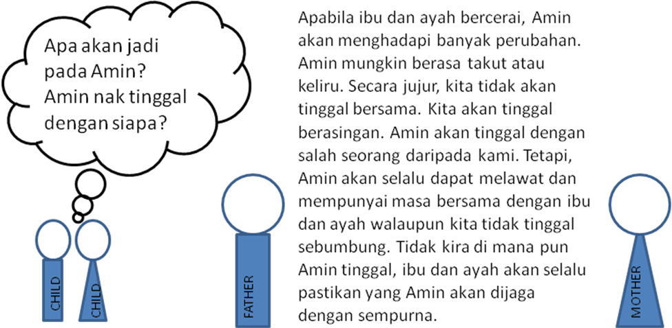
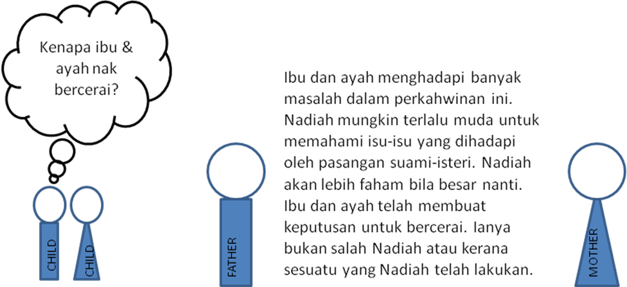

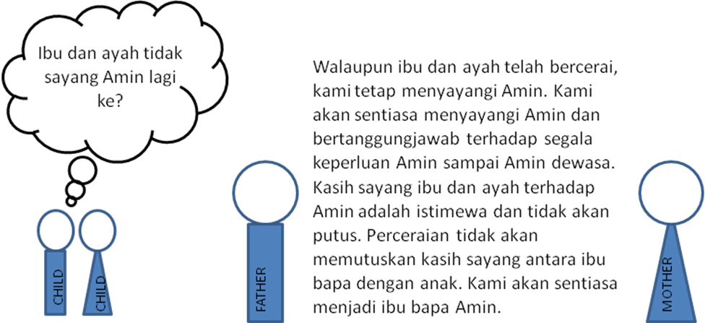

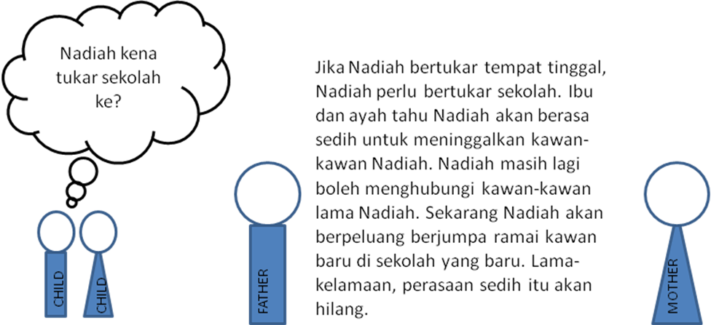

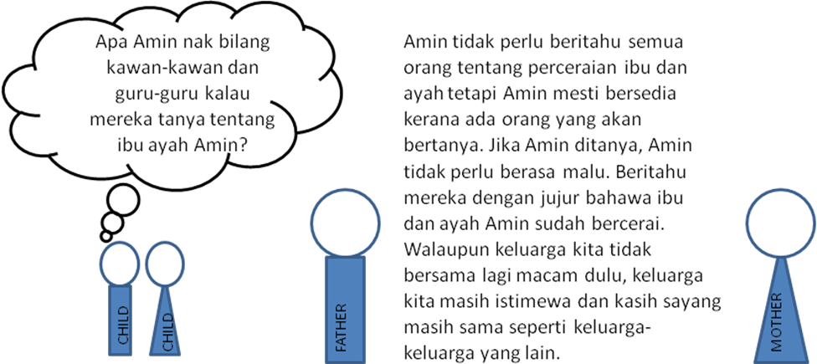

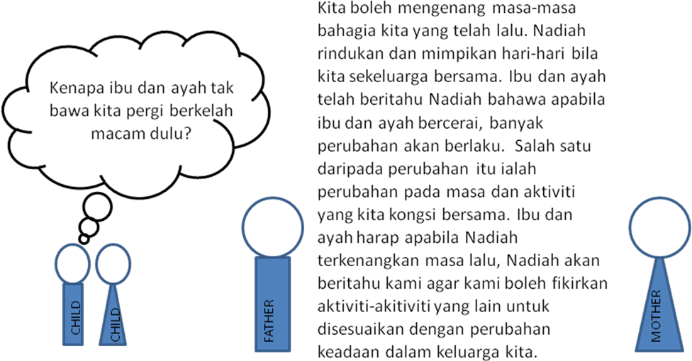

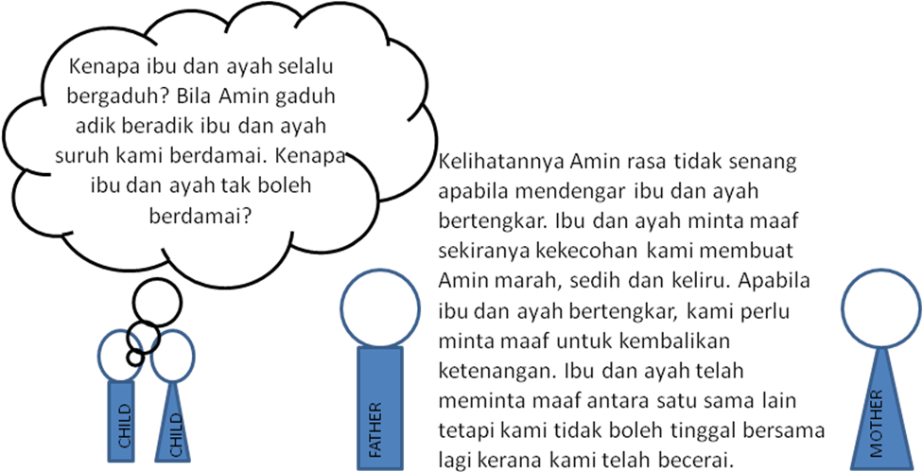
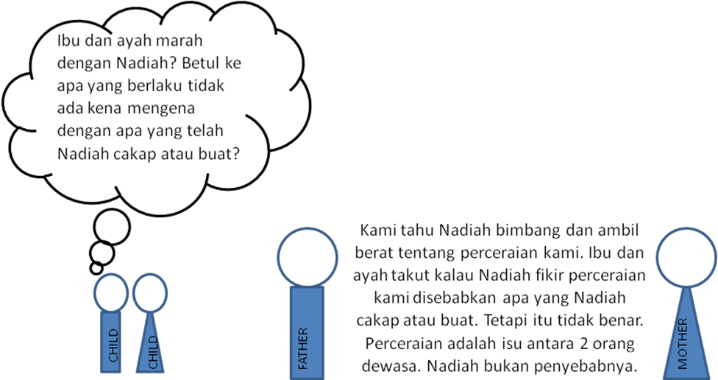

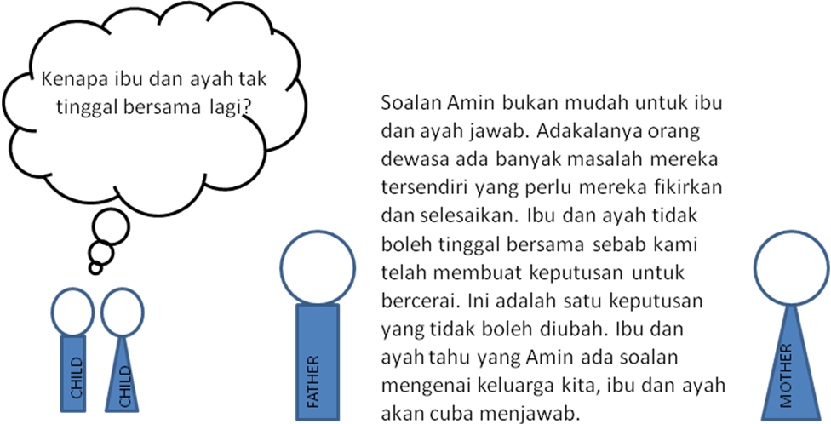

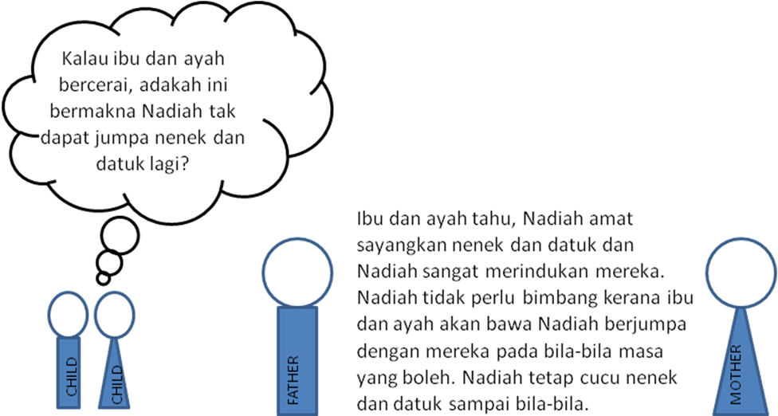

Kisah dari video yang ditayangkan di seminar C.H.I.L.D anjuran Mahkamah Syariah pada 27 Mei 2014 yang berdasarkan kisah hidup sebenar.

Bila ibubapa anda mula berkelahi?
Pertama kali saya melihat ibubapa saya berkelahi sewaktu saya berusia 5 tahun. Mereka berkelahi tentang wang dan judi. Saya rasa malu kerana setiap sekali saya keluar rumah, jiran-jiran akan menanyakan saya apa yang telah berlaku. Mereka pasti sudah mendengar perkelahian ibubapa saya. Ibubapa saya melempar barang-barang di hadapan saya dan adik beradik saya. Bila mereka saling menyakiti antara satu sama lain, mereka juga menyakiti kami. Saya rasa kesakitannya!
Adakah anda bercakap dengan sesiapa mengenai perkara ini?
Bagaimana saya hendak beritahu sesiapa yang ibubapa saya akan bercerai. Tidak semua orang akan faham. Lagipun, saya berasa malu untuk beritahu sesiapa tentang apa yang berlaku dalam keluarga saya.
Adik lelaki saya telah dipenjarakan selama 2 tahun. Saya rasa sakit dan tidak dipedulikan. Tidak ada seorang pun yang mendengar apa yang saya rasakan, apa yang saya katakan dan tidak ada seorang pun yang mendengar apa kata hati saya. Dengan ibubapa saya ingin bercerai, saya tidak tahu bagaimana hendak menjalani hidup ini.
Saya pernah terfikir untuk membunuh diri. Saya sungguh tertekan. Tidak ada seorang pun menasihati saya tentang apa yang saya boleh buat dengan kehidupan saya. Kemudian guru saya merujuk saya untuk kaunseling. Itulah kali pertama saya dapat bercakap dengan seseorang tentang perasaaan dan emosi saya.
Adakah pelajaran anda terganggu?
Pelajaran saya terganggu. Markah prelims saya semuanya bawah 40. Impian saya adalah untuk menjadi seorang jururawat dan penyanyi. Lihatlah saya sekarang, saya bukan seorang jururawat dan juga bukan seorang penyanyi. Saya buang impian saya untuk menjaga adik-adik saya yang kecil.
Pada jam 4 pagi, saya mesti beri makan adik lelaki saya yang berusia 3 bulan . Pada jam 5.30 pagi, saya bersiap untuk ke sekolah. Habis sokolah, saya tidak ada hati hendak balik rumah. Saya rasa kesunyian. Tidak ada sesuatu lagi yang boleh dipanggil keluarga buat saya.
Jadi apa yang boleh saya buat dengan kehidupan saya? Tidak ada impian dan tidak ada duit untuk menyara adik-adik saya. Saya cemburukan kanak-kanak lain. Mereka gembira bermain dengan adik-beradik dan
ibubapa mereka;. Lihatlah apa yang ibu bapa saya telah buat ke atas kami!

Apa pandangan anda tentang keluarga?
Keluarga bukan semata-mata pasal wang. Keluarga adalah tentang cinta, rasa hormat, perkongsian dan tanggungjawab terhadap satu sama lain.
Apa harapan anda?
Saya tidak mengharapkan wang. Saya hanya perlukan kasih sayang daripada ibubapa saya. Kasih sayang ibubapa bukan sesuatu yang boleh diperolehi daripada orang lain. Kasih sayang ibubapa tidak boleh ditukar ganti oleh sesiapapun.
Itu sahaja yang saya mahukan. Saya tidak perlukan kehidupan seperti kawan-kawan saya – kehidupan yang selesa, kehidupan yang bermakna. Apa yang saya mahukan adalah masa depan yang cerah yang membolehkan saya menjaga ibubapa dan adik-beradik sayap. Itu sahaja yang saya mahukan.

